PROTOCOLO DA ATIVIDADE LABORATORIAL

Decantação

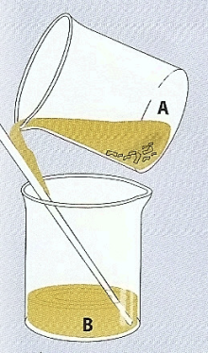
Material:
- Água da zona ribeirinha
- 2 copos de vidro
- 1 vareta de vidro
- Etiquetas
- Caneta
- Papel absorvente

Procedimento:
1. Marca os dois copos de vidro com A e B, utilizando as etiquetas.
2. Coloca a água da zona ribeirinha no copo de vidro A.
3. Regista o aspeto da água.
4. Prevê o aspeto da água após a decantação.
5. Deixa a água repousar durante alguns minutos, até que a maioria das partículas mais pesadas se deposite no fundo do copo de vidro.
6. Inclina cuidadosamente o copo A e deita a água no copo B, deixando-a escorrer pela vareta. Deves evitar que o depósito seja arrastado para o copo B.
7. Regista o aspeto com que ficou a água.

8. Regista o que concluis sobre este processo.

